École de science informatique et de génie électrique
Université d’Ottawa

CEG-3555
Systèmes numériques II

Expérience de laboratoire Nº 3
Conception de machine Séquentielle I
Contrôleur de Feu de Circulation

Professeur : Rami Abielmona
Date de l’expérience : 2023-11-10

Membres du groupe (nombre pas attribué) :
Nom – Prénom(s) : | No d’étudiant :
Giffaux – Yann Joël Lyazid | 0300237500
Laham – Rami | 0300236671

Date de remise: 2023-11-10
Définition Du Problème
Objectifs
- Concevoir, réaliser et tester un module de contrôleur de feu de circulation.
- Appliquer la méthode FSM dans la conception.
- Réaliser la conception d’une machine séquentielle synchrone.

Matériel
- Logiciel Quartus II
- Carte Altera DE-12.

Discussion du Problème
Description du Problème
La conception et réalisation d’un contrôleur de feu de circulation en architecture structurelle présente des obstacles dans sa conception et interactions hiérarchiques. Le problème est de créer un système capable de représenter le comportement d’un contrôleur de feu d’une rue principale avec une rue secondaire.
Analyse & Organigramme de la Solution Proposée
La conception du problème sera effectuée avec un processus FSM afin de respecter l’aspect séquentielle du système. Le code VHDL sera divisé en de multiples composants qui forme une hiérarchie permettant de résoudre le problème dans son ensemble. La nature hiérarchique de la conception requiert une forte attention au détail dans la réalisation du code VHDL et d’une série de tests rigoureuse.
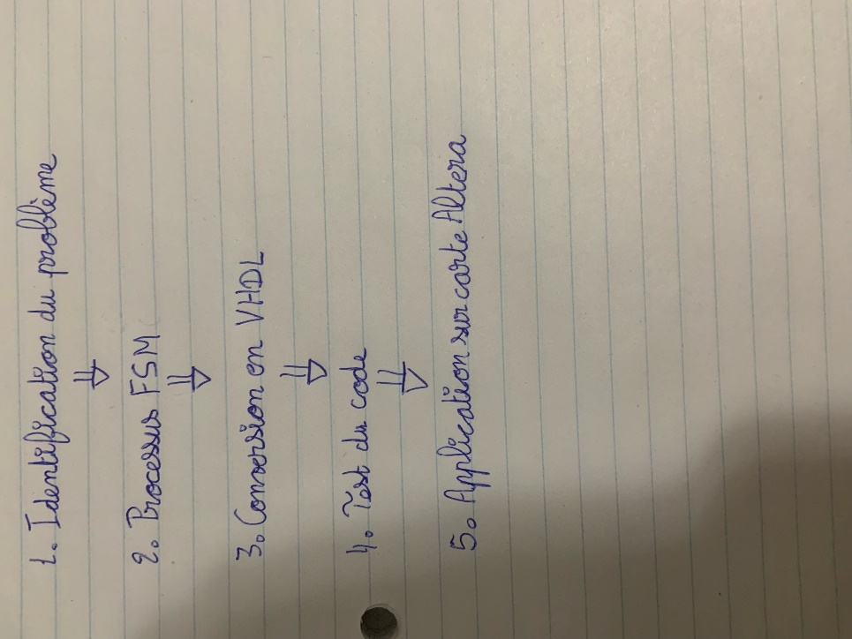
Figure 1: Organigramme de la solution
Conception
La conception du controlleur est faîtes avec un processus FSM présenté ci-dessus. 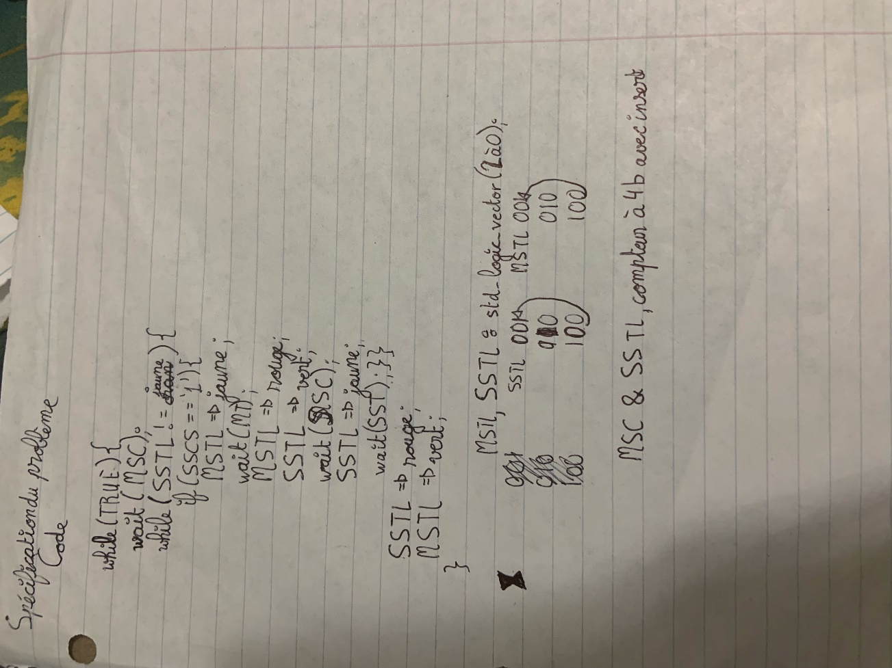
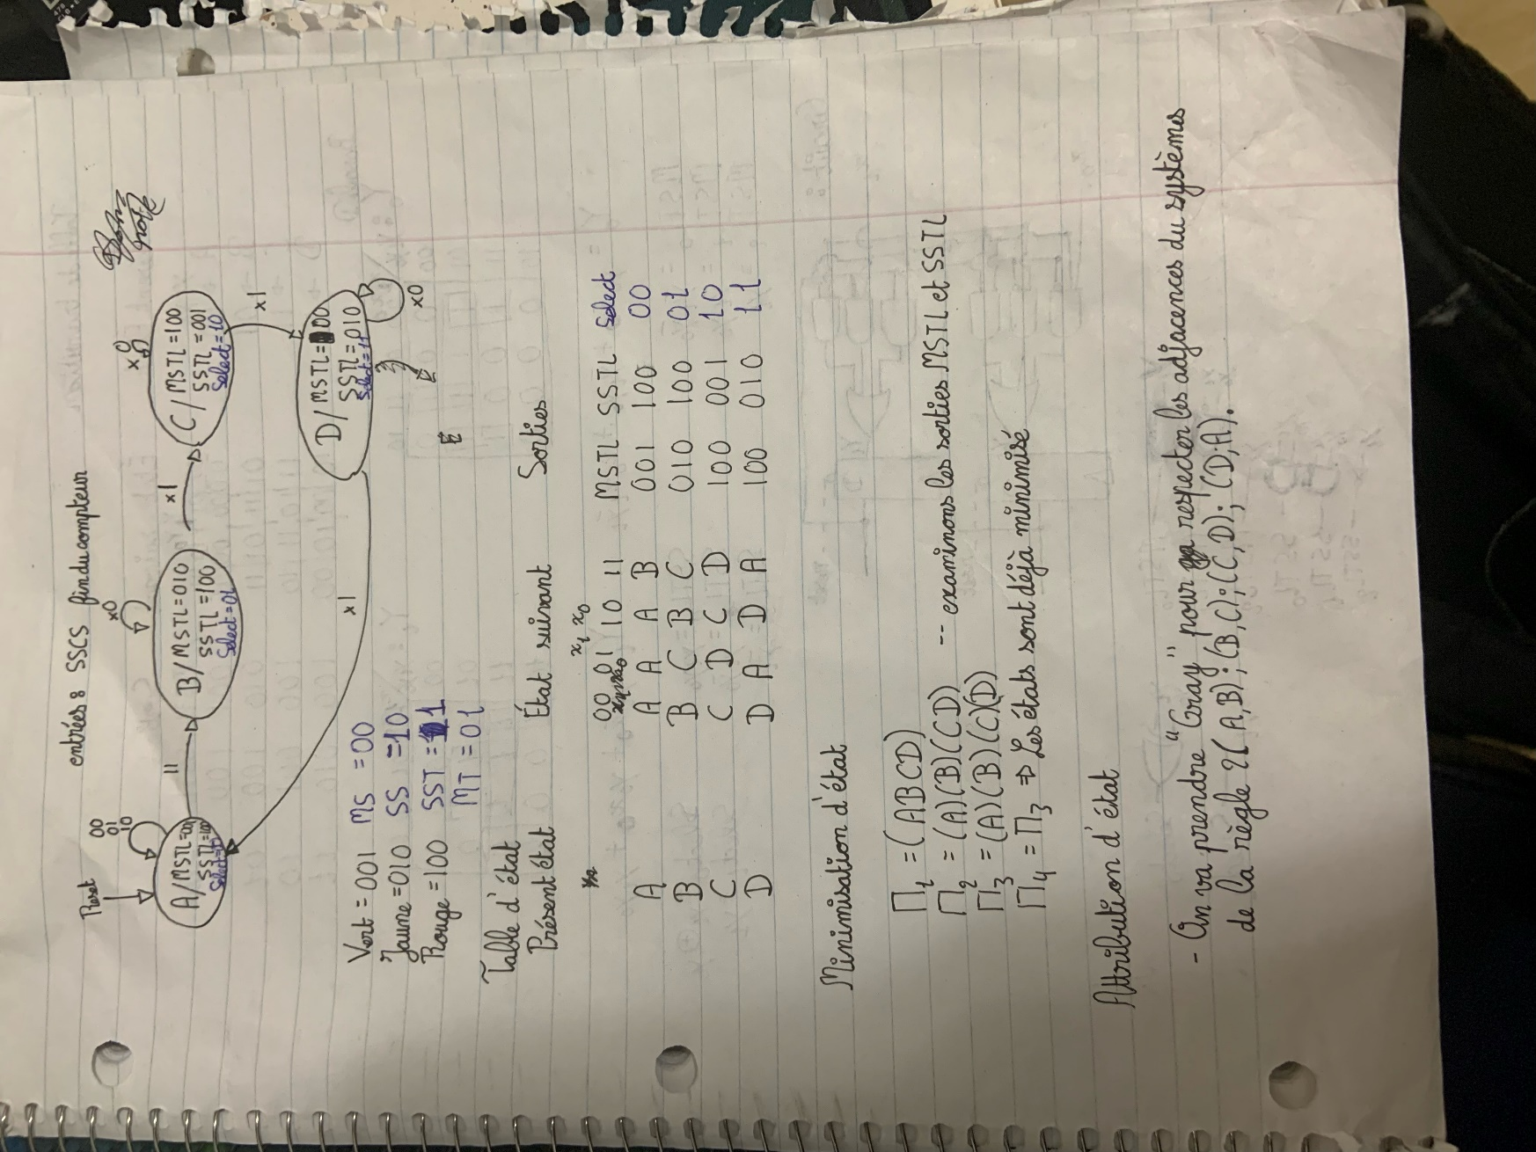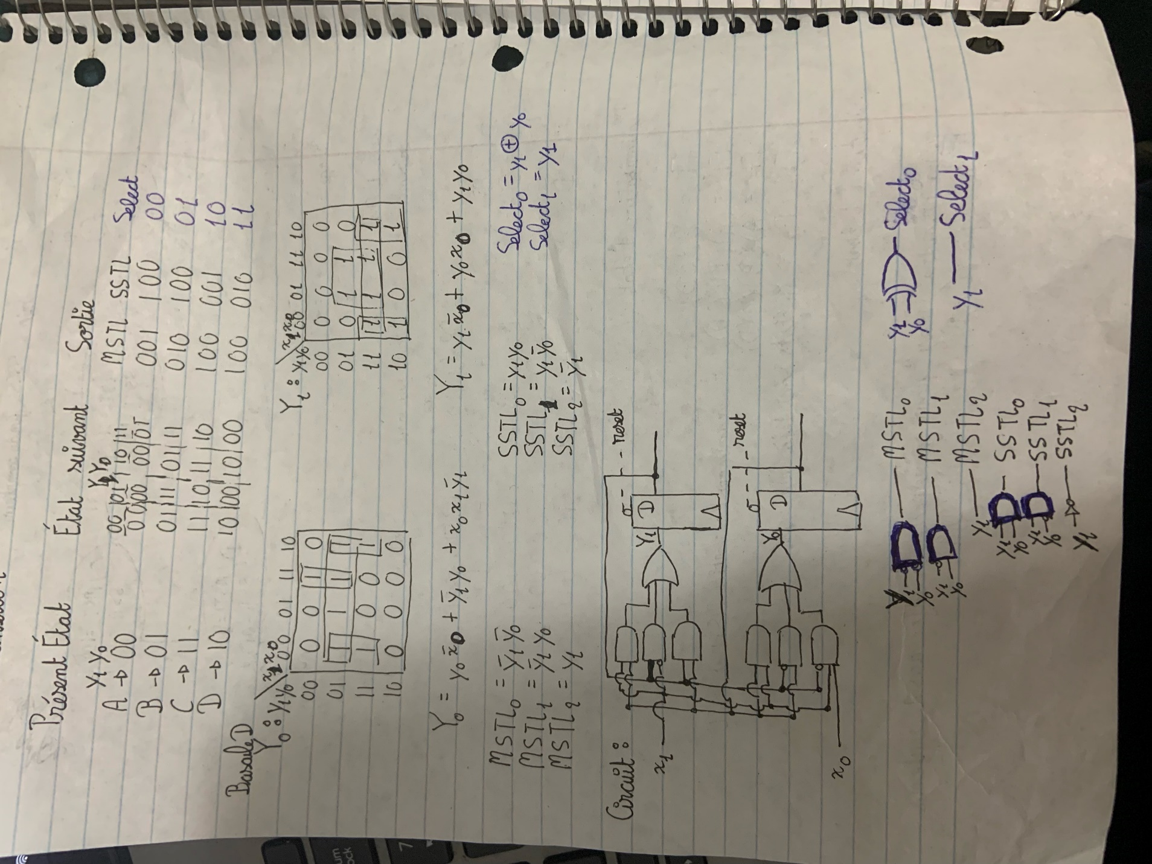
Vérification
Attentes de simulations
Table 1: Attentes de simulations de l’additionneur 1 bit
Entrées |  | Sorties
i_Ai | i_CarryIn | o_CarryOut | o_Sum
0 | 0 | 0 | 0
1 | 0 | 0 | 1
0 | 1 | 0 | 1
1 | 1 | 1 | 1
On attends de l’additionneur à 1 bit qu’il accomplisse la tâche d’une addition binaire à 1 bit avec retenue représentée comme o_Carryout. Les deux entrées sont les bits à additionner et o_Sum représente le résultat de l’addition

Table 2: Attentes de simulation du comparateur 4 bits
Entrées |  | Sorties
i_Ai | i_Bi | o_EQ | o_GT | o_LT
1010 | 1100 | 1 | 0 | 0
1010 | 1010 | 0 | 1 | 0
1010 | 1001 | 0 | 0 | 1
Nos attentes pour le comparateur à 4 bits sont que les entrées à 4 bits (i_Ai et i_Bi) soient comparées et ressortent o_EQ si égaux, o_GT si i_Ai plus grand et o_LT si i_Ai plus petit.

Table 3: Attentes de simulation du sélectionneur 4 bits
Entrées |  |  |  |  | Sortie
MSTL | MST | SSTL | SST | sel | OUTPUT
0010 | 0001 | 1000 | 0100 | 00 | 0010
0010 | 0001 | 1000 | 0100 | 01 | 0001
0010 | 0001 | 1000 | 0100 | 10 | 1000
0010 | 0001 | 1000 | 0100 | 11 | 0100
Les attentes attribuées au sélectionneur à 4 bits sont qu’il est capacable de sortir le contenu de MSTL si le sélectionneur nommé sel est 00, MST si sel est 01, SSTL si sel est 10 et SST si sel est 11.

Table 4: Attentes de simulation du compteur 4 bits
Clock | Entrées |  |  | Sortie
 | i_enable | i_load | i_resetBar | o_Value
↑ | 0 | 1 | 1 | 0000
↑ | 0 | 0 | 1 | 0000
↑ | 1 | 0 | 1 | 0001
↑ | 1 | 0 | 1 | 0010
↑ | 1 | 0 | 1 | 0011
↑ | 1 | 0 | 1 | 0100
↑ | 1 | 0 | 1 | 0101
↑ | 1 | 0 | 1 | 0110
↑ | 1 | 0 | 1 | 0111
↑ | 1 | 0 | 1 | 1000
↑ | 1 | 0 | 1 | 1001
↑ | 1 | 0 | 1 | 1010
↑ | 1 | 0 | 1 | 1011
↑ | 1 | 0 | 1 | 1100
↑ | 1 | 0 | 1 | 1101
↑ | 1 | 0 | 1 | 1110
↑ | 1 | 0 | 1 | 1111
↑ | 1 | 0 | 1 | 0000
↑ | 1 | 0 | 1 | 0001
↑ | 1 | 0 | 0 | 0000
Le compteur est en charge de prendre la valeur de 0000 quand le i_load est à 1 sur la première intonation de l’horloge. Il se doit de ne pas changer de valeur si i_enable est à 0 et d’augmenter de 1 par coup d’horloge si i_enable et i_resetBar sont à 1 avec i_load à 0. Si i_resetBar est à 0 alors le compte retourne à 0000.

Table 5: Attentes de simulation du controlleur
Clock | Entrées |  |  | Sortie
 | i_rebond | i_reset | i_x | i_MST | i_SST | Selec
↑ | 1 | 1 | 0x | 001 | 100 | 00
↑ | 1 | 1 | 1x | 001 | 100 | 00
↑ | 1 | 1 | x0 | 010 | 100 | 01
↑ | 1 | 1 | x1 | 010 | 100 | 01
↑ | 1 | 1 | x0 | 100 | 001 | 10
↑ | 1 | 1 | x1 | 100 | 001 | 10
↑ | 1 | 1 | 0x | 100 | 010 | 11
↑ | 1 | 1 | 1x | 100 | 010 | 11
Le controlleur réponds aux entrées i_x changeant d’état accordement comme montré sur le tableau ci-dessus. L’entrée i_rebond est une entrée était pour une fonction qui a été retiré rendant l’entrée obsolète et le i_reset est un reset bas.

Table 6: Attentes de simulation du rebondisseur
Clock | Entrée | Sortie
 | i_raw | o_clean
↑ | 0 | 0
↑ | 1 | 0
↑ | 1 | 1
Le rebondisseur ressort l’entrée positive si elle reste positive sur deux coups d’horloge consécutifs.

Table 7: Attentes de simulation du système
CLK | Entrées |  |  |  | Sorties |  | Variables internes
 | reset | MSC | SSC | SSCS | MSTL | SSTL | Rebods | CHECK1 | CHECK2 | SELECS | MSSTL | SSSTL | MSSSTL | SSST | EQ_CHECK | GT_CHECK
↑ | 1 | 0011 | 0100 | 1 | 001 | 100 | 1 | 0001 | 0011 | 00 | 0001 | 0000 | 0000 | 0000 | 0 | 0
↑ | 1 | 0011 | 0100 | 1 | 001 | 100 | 1 | 0010 | 0011 | 00 | 0010 | 0000 | 0000 | 0000 | 0 | 0
↑ | 1 | 0011 | 0100 | 1 | 001 | 100 | 1 | 0011 | 0011 | 00 | 0011 | 0000 | 0000 | 0000 | 1 | 0
↑ | 1 | 0011 | 0100 | 1 | 010 | 100 | 1 | 0001 | 0011 | 01 | 0000 | 0000 | 0001 | 0000 | 0 | 0
↑ | 1 | 0011 | 0100 | 1 | 010 | 100 | 1 | 0010 | 0011 | 01 | 0000 | 0000 | 0010 | 0000 | 0 | 0
↑ | 1 | 0011 | 0100 | 1 | 010 | 100 | 1 | 0011 | 0011 | 01 | 0000 | 0000 | 0011 | 0000 | 1 | 0
↑ | 1 | 0011 | 0100 | 1 | 100 | 001 | 1 | 0001 | 0100 | 10 | 0000 | 0001 | 0000 | 0000 | 0 | 0
↑ | 1 | 0011 | 0100 | 1 | 100 | 001 | 1 | 0010 | 0100 | 10 | 0000 | 0010 | 0000 | 0000 | 0 | 0
↑ | 1 | 0011 | 0100 | 1 | 100 | 001 | 1 | 0011 | 0100 | 10 | 0000 | 0011 | 0000 | 0000 | 0 | 0
↑ | 1 | 0011 | 0100 | 1 | 100 | 001 | 1 | 0100 | 0100 | 10 | 0000 | 0100 | 0000 | 0000 | 1 | 0
↑ | 1 | 0011 | 0100 | 1 | 100 | 010 | 1 | 0001 | 0100 | 11 | 0000 | 0000 | 0000 | 0001 | 0 | 0
↑ | 1 | 0011 | 0100 | 1 | 100 | 010 | 1 | 0010 | 0100 | 11 | 0000 | 0000 | 0000 | 0010 | 0 | 0
↑ | 1 | 0011 | 0100 | 1 | 100 | 010 | 1 | 0011 | 0100 | 11 | 0000 | 0000 | 0000 | 0011 | 0 | 0
↑ | 1 | 0011 | 0100 | 1 | 100 | 010 | 1 | 0100 | 0100 | 11 | 0000 | 0000 | 0000 | 0100 | 1 | 0
↑ | 1 | 0011 | 0100 | 1 | 001 | 100 | 1 | 0001 | 0011 | 00 | 0001 | 0000 | 0000 | 0000 | 0 | 0
Le système étant l’ensemble des composantes précédantes, sa simulation se fera avec des composants internes montrant les intéractions du systèmes. Les entrées MSC et SSC sont les comptes que les états MSTL et SSTL doivent atteindrent pour pouvoir changer d’état. L’entrée SSCS est juste le SSCS du design. Les sorties MSTL et SSTL représentent les états des feux de la rue principale et rue secondaire, respectivement. La variable Rebonds vérifie que le rebond marche bien, CHECK1 et CHECK2 sont les deux entrées du comparateur avec CHECK1 étant le compteur actif et CHECK2 le compte à atteindre pour le finir. SELECS représente la sélection du compteur à utiliser. Les variables MSSSTL, SSSTL, MSSST et SSST sont les résultats des compteurs actifs de MSTL, SSTL, MST et SST respectivement. Pour finir, les EQ_CHECK et GT_CHECK sont les résultats du comparateurs EQ_CHECK étant pour le cas d’équivalence et GT_CHECK étant pour le cas ou CHECK1 serait plus grand. Le système dans son ensemble devrait passer au travers des différents états des feux avec respect des temps, mis en place par MSC et SSC ainsi que les valeurs internes de MS et SS pour les états de feu jaune, qui sont 0011 et 0100 dans ce cas.

Testbench
Aucun testbench n’a été créer pour ce lab en rasion du manque d’expérience avec ces derniers.
Résultats de simulations
Table 1: Résultats de simulations de l’additionneur 1 bit
Entrées |  | Sorties
i_Ai | i_CarryIn | o_CarryOut | o_Sum
0 | 0 | 0 | 0
1 | 0 | 0 | 1
0 | 1 | 0 | 1
1 | 1 | 1 | 1
Les résultats de l’additionneur à 1 bit répondent à nos attentes parfaitements.

Table 2: Résultats de simulation du comparateur 4 bits
Entrées |  | Sorties
i_Ai | i_Bi | o_EQ | o_GT | O_LT
1010 | 1100 | 1 | 0 | 0
1010 | 1010 | 0 | 1 | 0
1010 | 1001 | 0 | 0 | 1
Les résultats respectent les attentes mises en place pour le comparateur à 4 bits.

Table 3: Résultats de simulation du sélectionneur 4 bits
Entrées |  |  | Sortie
MSTL | MST | SSTL | SST | sel | OUTPUT
0010 | 0001 | 1000 | 0100 | 00 | 0010
0010 | 0001 | 1000 | 0100 | 01 | 0001
0010 | 0001 | 1000 | 0100 | 10 | 1000
0010 | 0001 | 1000 | 0100 | 11 | 0100
Les résultats correspondent aux attentes mise en place pour le sélectionneur à 4 bits.

Table 4: Résultats de simulation du compteur 4 bits
Clock | Entrées |  |  | Sortie
 | i_enable | i_load | i_resetBar | o_Value
↑ | 0 | 1 | 1 | 0000
↑ | 0 | 0 | 1 | 0000
↑ | 0 | 0 | 1 | 0000
↑ | 0 | 0 | 1 | 0000
↑ | 1 | 0 | 1 | 0001
↑ | 1 | 0 | 1 | 0010
↑ | 1 | 0 | 1 | 0011
↑ | 1 | 0 | 1 | 0100
↑ | 1 | 0 | 0 | 0001
↑ | 1 | 0 | 0 | 0001
↑ | 1 | 0 | 1 | 0010
↑ | 1 | 0 | 1 | 0011
↑ | 1 | 0 | 1 | 0100
↑ | 1 | 0 | 1 | 0101
↑ | 1 | 0 | 1 | 0110
↑ | 1 | 0 | 1 | 1001
↑ | 1 | 0 | 1 | 1011
↑ | 0 | 0 | 1 | 1010
↑ | 0 | 0 | 1 | 1010
↑ | 0 | 0 | 1 | 1010
↑ | 1 | 0 | 1 | 1100
Le compteur présente des résultats acceptables mais présente quelque défauts à noter. Le premier étant que le compteur reste à 0001 au lieu de 0000 quand un reset à lieu donnant lieu à un décalage, mais cela peut juste être pris en compte quand l’on mais en place les timers. La deuxième étant que lorsque l’enabler est retiré le compteur montre l’état précédant, mais il va bien au prochain numéro lorsque le compte reprends étant donc plus une erreur sans effet sur l’aspect pratique.

Table 5: Résultats de simulation du contrôlleur
Clock | Entrées |  |  | Sortie
 | i_rebond | i_reset | i_x | i_MST | i_SST | Selec
↑ | 1 | 1 | 0x | 001 | 100 | 00
↑ | 1 | 1 | 1x | 001 | 100 | 00
↑ | 1 | 1 | x0 | 010 | 100 | 01
↑ | 1 | 1 | x1 | 010 | 100 | 01
↑ | 1 | 1 | x0 | 100 | 001 | 10
↑ | 1 | 1 | x1 | 100 | 001 | 10
↑ | 1 | 1 | 0x | 100 | 010 | 11
↑ | 1 | 1 | 1x | 100 | 010 | 11
La simulation agît comme le tableau des attentes avec les états des feux en accordance avec les selectionneurs.

Table 6: Résultats de simulation du rebondisseur
Clock | Entrée | Sortie
 | i_raw | o_clean
↑ | 0 | 0
↑ | 1 | 0
↑ | 1 | 1
Le rebondisseur remplit sa tâche sans efficacement en respect de ses attentes.

Table 7: Résultats de simulation du système
CLK | Entrées |  |  |  | Sorties |  | Variables internes
 | reset | MSC | SSC | SSCS | MSTL | SSTL | Rebods | CHECK1 | CHECK2 | SELECS | MSSTL | SSSTL | MSSST | SSST | EQ_CHECK | GT_CHECK
↑ | 1 | 0000 | 0000 | 1 | 001 | 100 | 1 | 0001 | 0000 | 00 | 0001 | 0000 | 0000 | 0000 | 0 | 1
↑ | 1 | 0000 | 0000 | 1 | 010 | 100 | 1 | 0001 | 0000 | 00 | 0000 | 0000 | 0001 | 0000 | 0 | 0
↑ | 1 | 0000 | 0000 | 1 | 010 | 100 | 1 | 0001 | 0000 | 00 | 0000 | 0000 | 0001 | 0000 | 0 | 0
↑ | 1 | 0000 | 0000 | 1 | 010 | 100 | 1 | 0001 | 0000 | 00 | 0000 | 0000 | 0001 | 0000 | 0 | 0
↑ | 1 | 0011 | 0100 | 1 | 100 | 001 | 1 | 0001 | 0100 | 10 | 0000 | 0001 | 0000 | 0000 | 0 | 0
↑ | 1 | 0011 | 0100 | 1 | 100 | 001 | 1 | 0010 | 0100 | 10 | 0000 | 0010 | 0000 | 0000 | 0 | 0
↑ | 1 | 0011 | 0100 | 1 | 100 | 001 | 1 | 0011 | 0100 | 10 | 0000 | 0011 | 0000 | 0000 | 0 | 0
↑ | 1 | 0011 | 0100 | 1 | 100 | 001 | 1 | 0100 | 0100 | 10 | 0000 | 0100 | 0000 | 0000 | 1 | 0
↑ | 1 | 0011 | 0100 | 1 | 100 | 010 | 1 | 0001 | 0100 | 11 | 0000 | 0000 | 0000 | 0001 | 0 | 0
↑ | 1 | 0011 | 0100 | 1 | 100 | 010 | 1 | 0010 | 0100 | 11 | 0000 | 0000 | 0000 | 0010 | 0 | 0
↑ | 1 | 0011 | 0100 | 1 | 100 | 010 | 1 | 0011 | 0100 | 11 | 0000 | 0000 | 0000 | 0011 | 0 | 0
↑ | 1 | 0011 | 0100 | 1 | 100 | 010 | 1 | 0100 | 0100 | 11 | 0000 | 0000 | 0000 | 0100 | 1 | 0
↑ | 1 | 0011 | 0100 | 1 | 001 | 100 | 1 | 0001 | 0011 | 00 | 0001 | 0000 | 0000 | 0000 | 0 | 0
↑ | 1 | 0011 | 0100 | 1 | 001 | 100 | 1 | 0010 | 0011 | 00 | 0010 | 0000 | 0000 | 0000 | 0 | 0
↑ | 1 | 0011 | 0100 | 1 | 001 | 100 | 1 | 0011 | 0011 | 00 | 0011 | 0000 | 0000 | 0000 | 1 | 0
↑ | 1 | 0011 | 0100 | 1 | 010 | 100 | 1 | 0001 | 0011 | 01 | 0000 | 0000 | 0001 | 0000 | 0 | 0
↑ | 1 | 0011 | 0100 | 1 | 010 | 100 | 1 | 0010 | 0011 | 01 | 0000 | 0000 | 0010 | 0000 | 0 | 0
↑ | 1 | 0011 | 0100 | 1 | 010 | 100 | 1 | 0011 | 0011 | 01 | 0000 | 0000 | 0011 | 0000 | 1 | 0
Les résultats de simulation du système sont satisfaisant mais le système présente un bug dans sa période de démarrage ou il reste dans le même état en permanence alors que le compteur devrait s’activer. Cela pourrait être cause de problème dans l’application.
Simulations 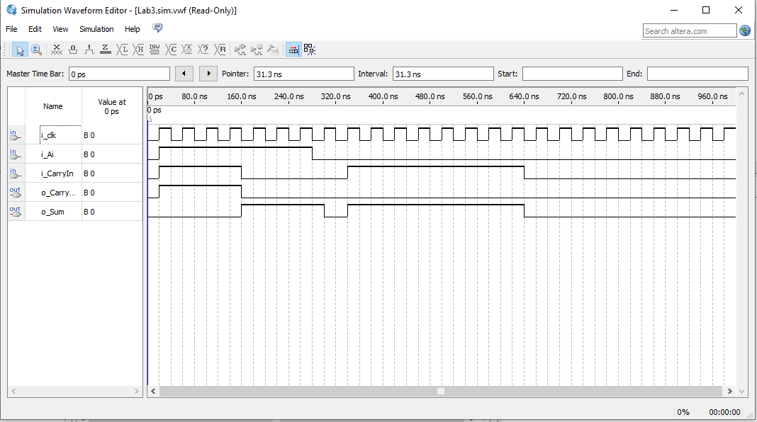
Figure 2: Simulation de l'additionneur 1 bit
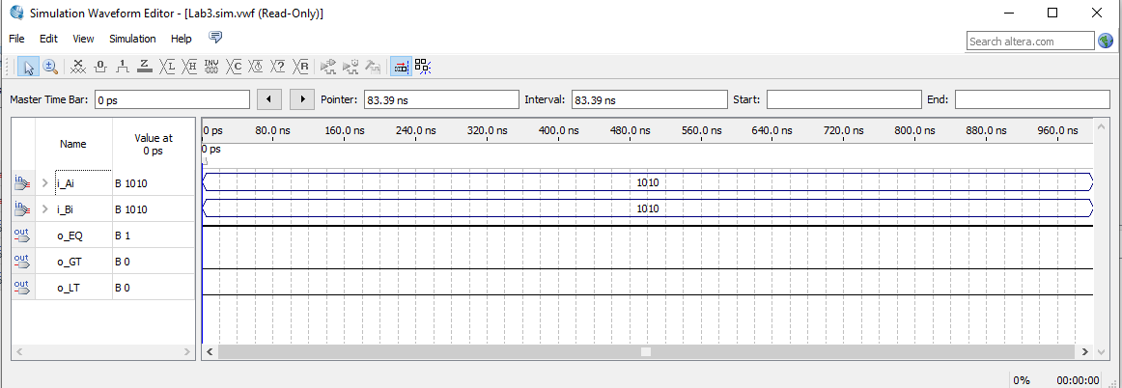
Figure 3: Simulation du comparateur 4 bit en cas d'équivalence
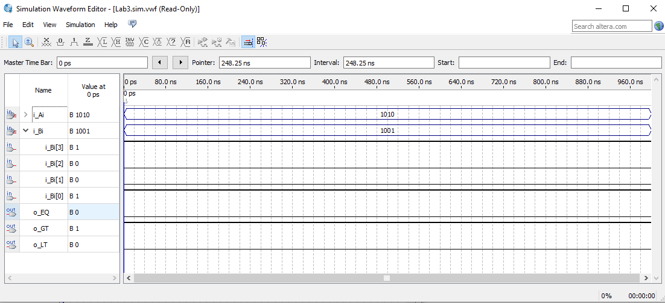
Figure 4: Simulation du comparateur 4 bit en cas d'élément plus grand
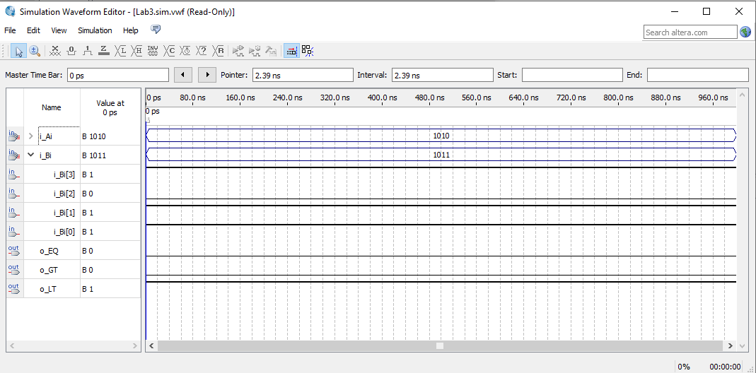
Figure 5: Simulation du comparateur 4 bit en cas d'élément plus petit
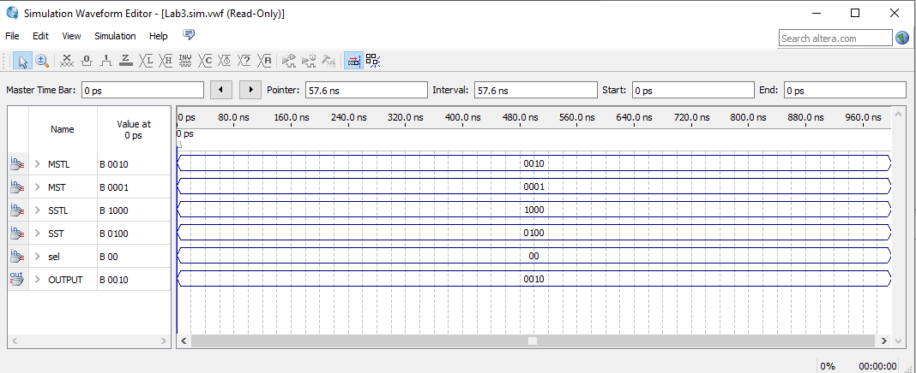
Figure 6: Simulation du sélecteur 4 bit pour sélection 00
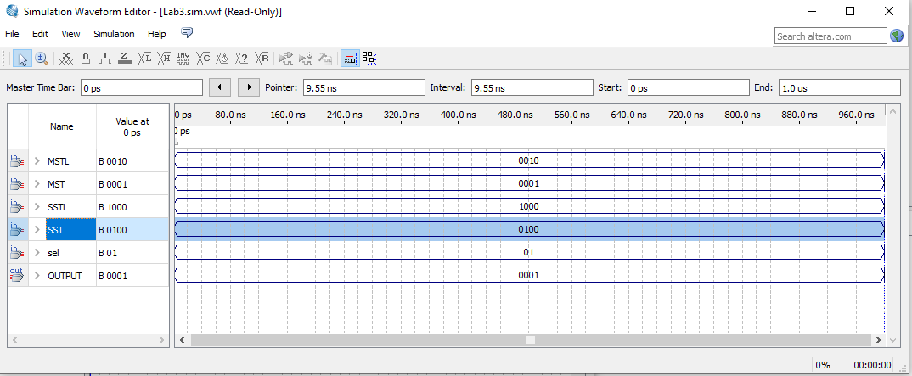
Figure 7: Simulation du sélecteur 4 bit pour sélection 01
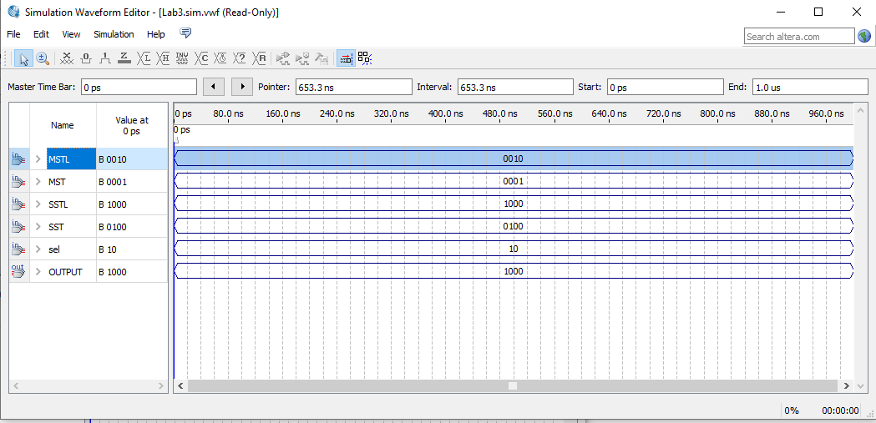
Figure 8: Simulation du sélecteur 4 bit pour sélection 10
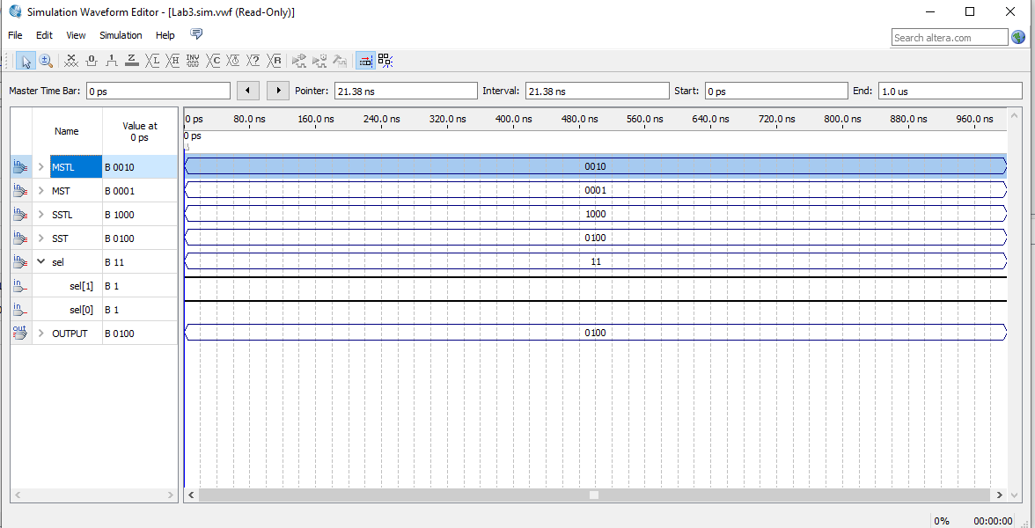
Figure 9: Simulation du sélecteur 4 bit pour sélection 11
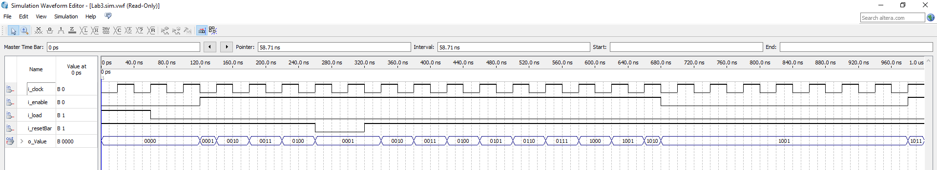
Figure 10: Simulation du compteur 4 bit avec reset haut
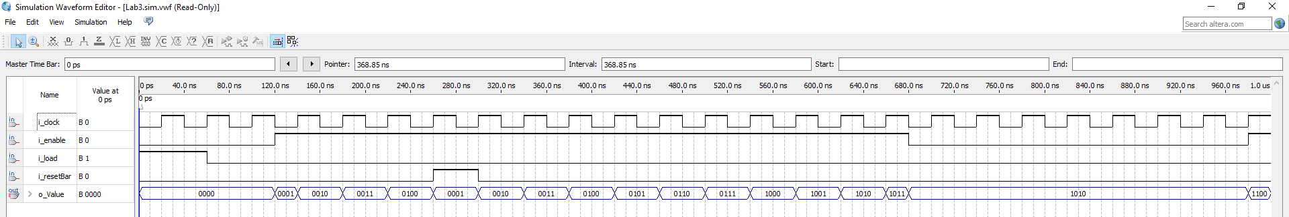
Figure 11: Simulation du compteur 4 bit avec reset ajusté bas
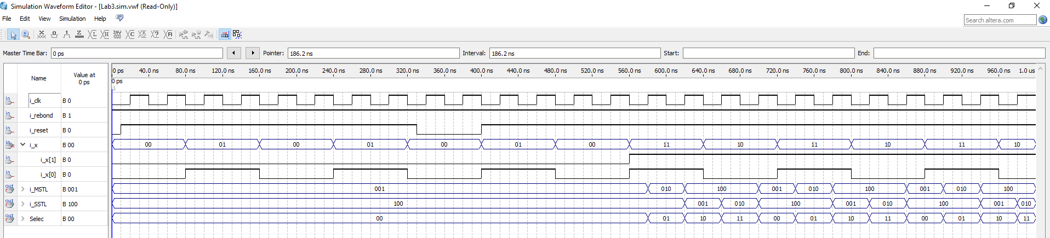
Figure 12: Simulation du controlleur avec erreur dans les états et reset haut
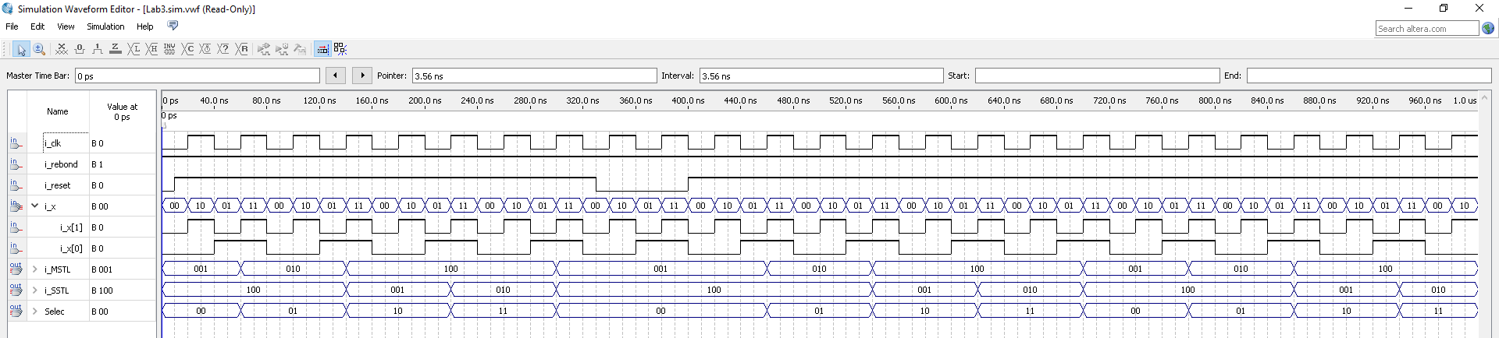
Figure 13: Simulation du compteur avec ajustement des états et reset haut
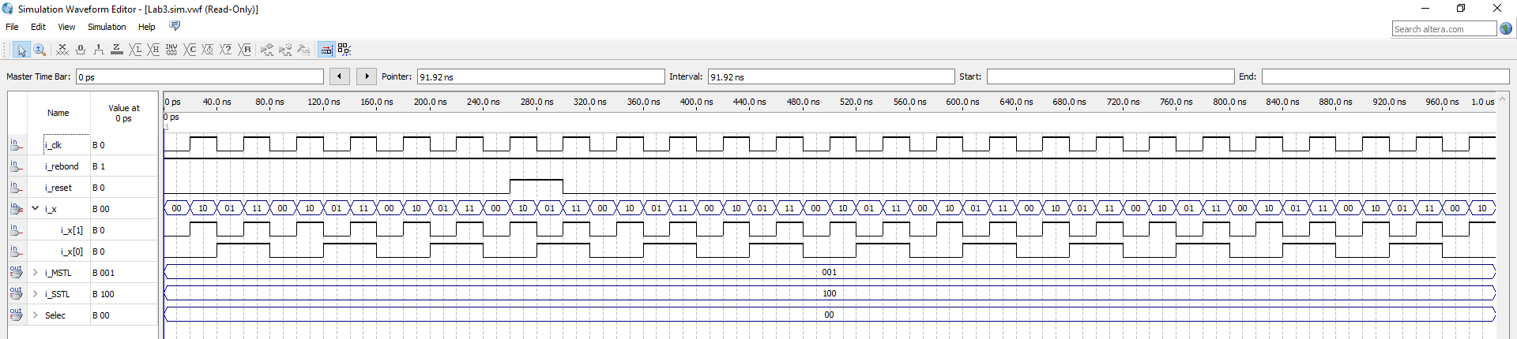
Figure 14: Figure 12: Simulation du compteur avec ajustement des états et reset ajusté bas
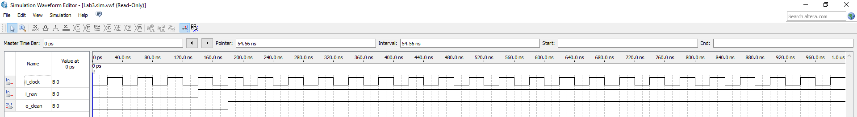
Figure 15: Simulation du rebondisseur
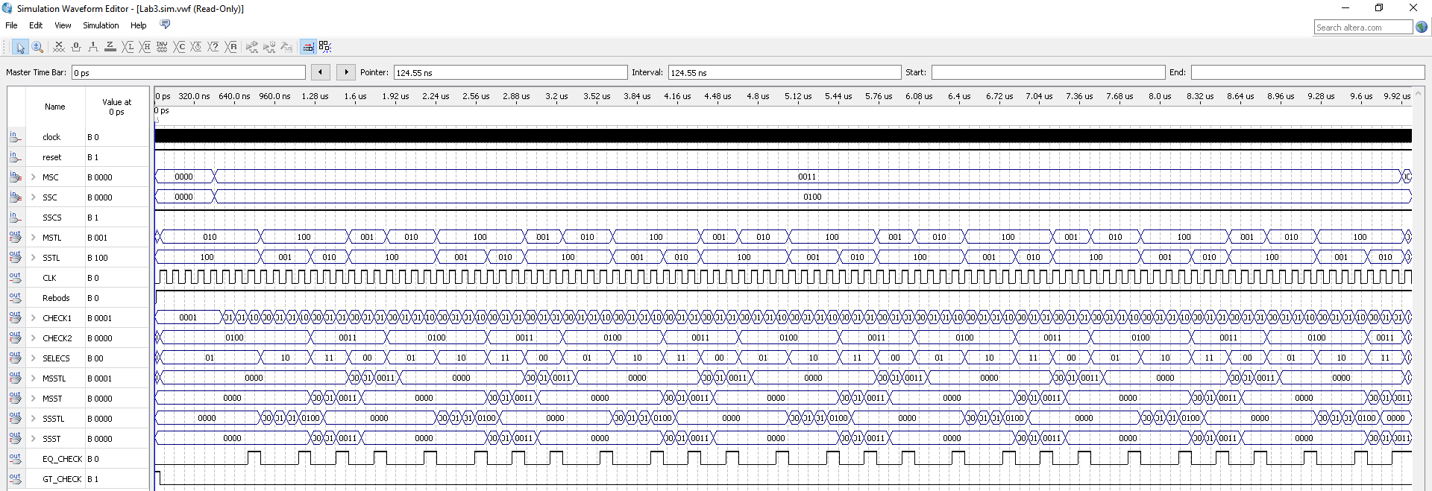
Figure 16: Simulation du systèmes avec variables internes comme sorties additionnelles
Obstacles de conception
De multiple obstacles se sont présenter lors de la conception et de la conversion en VHDL. Lors de la conception, une erreur dans un tableau de Karnaugh a mené à une fausse conception des états des registres du contrôleur. Conception qui fut refaîtes afin de pouvoir avancer sur le système, cela rappelle de faire preuve d’attention dans les tâches simples. Dans la conversion en VHDL, l’utilisation d’un reset uniforme n’avait pas prise en compte au départ nécessitant des changements dans les composantes. La conversion a aussi présenter dans le code du compteur qui présente des défauts techniques même si non pratiques.

Discussion
L’application du système sur la carte Altera a présenter des problèmes d’execution avec une absence de passage d’état. Cela pourrait être dû au comportement du système lorsqu’il s’active qui ne suit pas nos attentes. L’ensemble des composantes agissent selon les attentes de conception indiquant que les erreurs doivent être dans l’assemblage des dîtes composantes. Les difficultés d’erreurs présentent sur la carte sont l’absence d’évaluation d’erreur offrant la possibilité d'un défaut de la carte faussant une erreur. Toutefois, les tests effectués sur le système et le compteur ne testent pas tous les cas gardant la possibilité d’une erreur dans le code. Un testage plus intensif sur tous les cas possibles préciseraient ou l’erreur réside.

Conclusion
La conception du système d’un feu de circulation séquentiel avec la méthode FSM permet une conception pratique et efficace. Les erreurs rencontrées sont dû à des erreurs dans les tests qui auraient du être plus précis dans l’exploration des cas à tester. La conception FSM offre aussi une facilité de conception qui donne beaucoup dans la compréhension des diverses composantes d’un système hiérarchique séquentiel.

